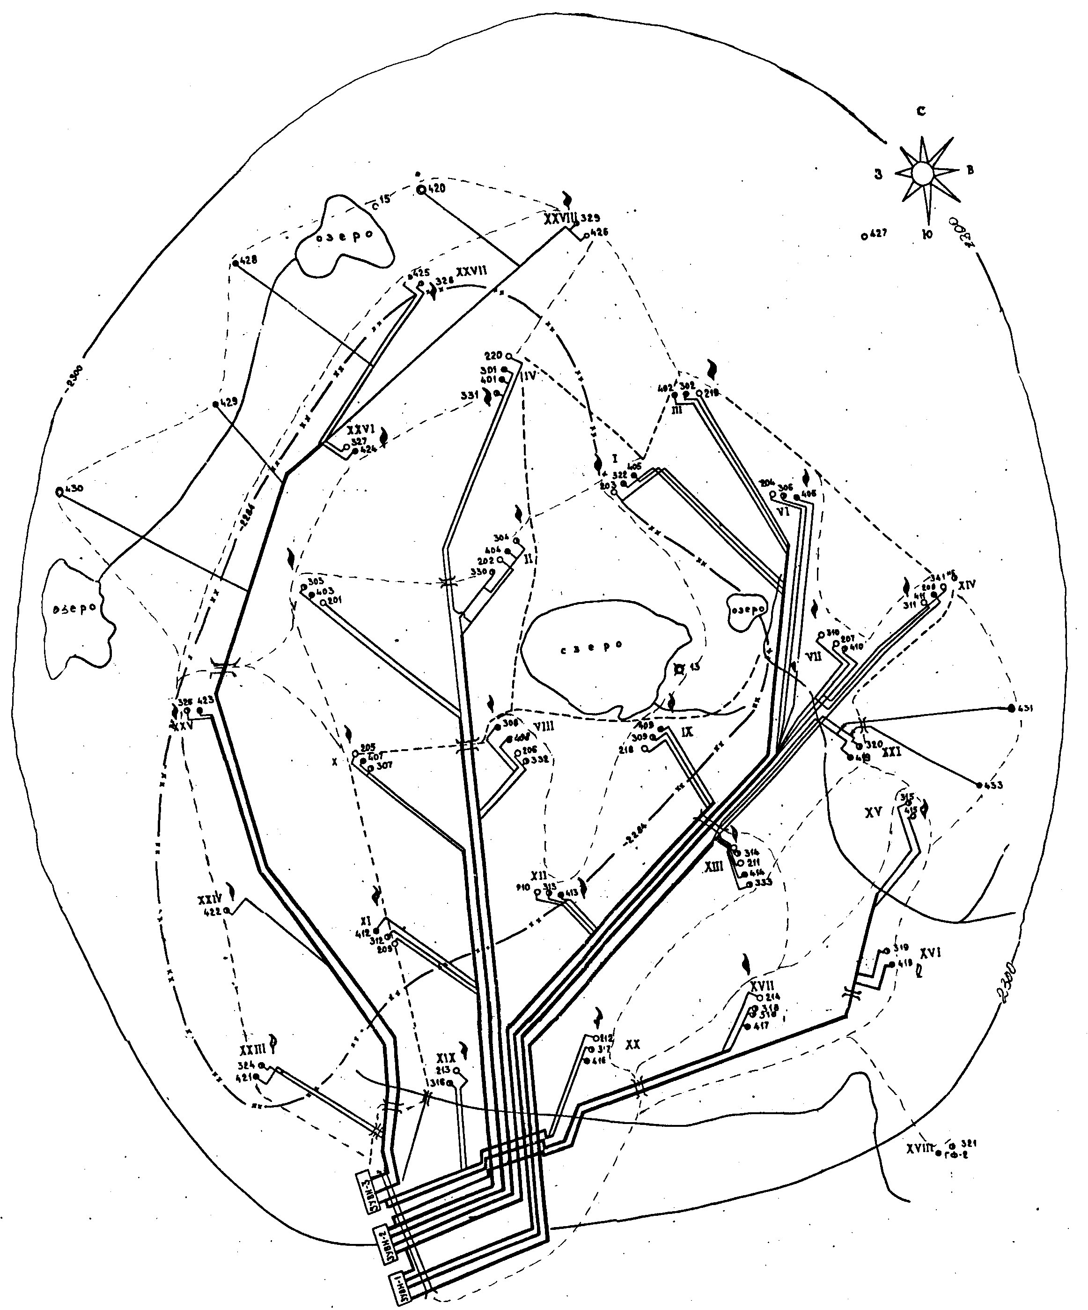

Рисунок 4.1 - Схема сбора газа и конденсата на Северо-Соленинском газоконденсатном месторождени

